新北市立溪崑國民中學108學年度第一學期第三次定期評量 數學科 試題卷

九年級　　　班 座號　　　 姓名

1. 選擇題 (每題4分)

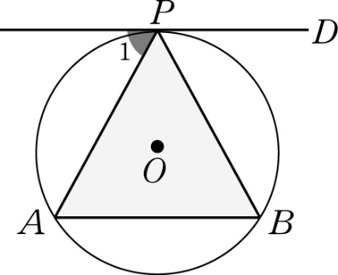( ) 1已知：如右圖，△*PAB*的三個頂點都在圓*O*上，過切點*P*的切線平行弦。  
求證：＝。  
證明：∵ //   
　　　∴ ∠1＝　(1)　 ( 內錯角相等 )   
　　　∵ ∠1＝，∠*B*＝  
　　　∴ ∠1＝∠*B*  
　　　故∠*A*＝∠*B*，  
　　　因此＝ ( 等角對等邊 )。  
請問: (1)應該是填入哪一個式子? (A) ∠B (B) ∠A (C) ∠DPB (D) ∠APB

( ) 2.若*a*＞0，*b*＞0，求證＋> 。

證明:已知*a*＞0，*b*＞0，則  
 (　＋　)2＝　 (2)　 ， (　　)2＝*a*＋*b*

∵　(　＋　)2－(　　)2＝2＞0  
 ∴　(　＋　)2＞(　　)2 故＋＞

請問: (2)應該是填入哪一個式子? (A) *a*＋*b* (B) ＋　 (C)*a*＋2＋*b* (D)

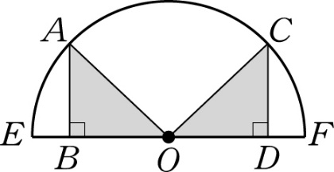( ) 3.如右圖，、分別垂直圓*O*的直徑於*B*、*D*兩點，且＝，

則哪一個全等性質最適合直接證明 △*AOB*  △*COD* ？

(A) *SSS*　(B) *SAS*　(C) *AAS*　(D) *RHS*

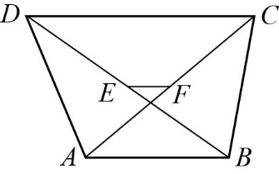( ) 4.如右圖，在梯形*ABCD*中，//，且*E*、*F*分別為兩對角線與的中點。

若＝12，＝18，求的長度＝?

(A) 3 (B) 4 (C) 5 (D) 6

( ) 5.在△*ABC*中，已知*O*點為△*ABC*的外心，則下列敘述何者正確？

(A)＝＝　 　(B) *O*點到、、的距離相等

(C) *O*點為△*ABC*三邊的中線交點　 (D) 的中垂線會通過*O*點

( ) 6.銳角△*ABC*中，已知＝＝5，＝6，則△*ABC*的內切圓半徑為何？

(A) 1.2 (B) 1.5 (C) 1.8 (D) 2.1

( ) 7.已知直線4*x*＋3*y*＝12分別交*x*軸、*y*軸於*A*、*B*兩點，*O*為原點，

求△*AOB*的外心坐標＝?

(A) ( , 2 ) (B) ( 3 , 4 ) (C) ( , 3 ) (D) ( 4 , 1 )

( ) 8.已知直線4*x*＋3*y*＝12分別交*x*軸、*y*軸於*A*、*B*兩點，*O*為原點，

求△*AOB*的內心坐標＝?

(A) ( 4 , 2 ) (B) ( 3 , 4 ) (C) ( 2 , 3 ) (D) ( 1 , 1 )

( ) 9.已知*I*為△*ABC*的內心，且∠*AIC*：∠*BIC*：∠*AIB*＝5：6：7，

則∠*A*：∠*B*：∠*C*＝？

(A) 3：1：5 (B) 3：2：4 (C) 4：2：5 (D) 3：4：5

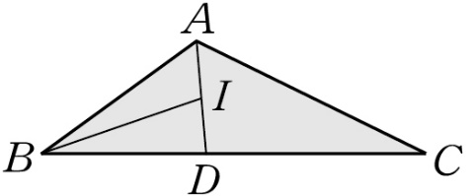( )10.如右圖△*ABC*中，＝9，＝12，＝18，平分∠*BAC*，平分∠*ABC*，

兩線交於*I*點，則：＝?  
 (A) 4：3 (B) 7：6 (C) 5：4 (D) 9：7

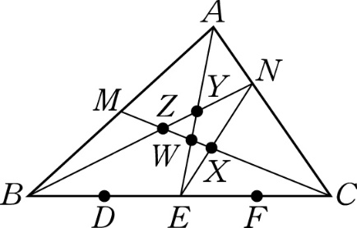

( )11.如右圖，△*ABC*中，*D*、*E*、*F*三點將四等分，：＝1：3，*M*點為的中點，

試問圖中哪一點是△*ABC*的重心？  
　 (A) X (B) Y (C) Z (D) W

Y3A033U-3-2-4( )12.如右圖，在等腰△*ABC*中，＝＝2，＝12，

求△*ABC*的外接圓半徑。

(A) 40 (B) 24 (C) 15 (D) 10

( )13.若正△*ABC*外接圓的周長為8π，則△*ABC*的周長是多少？

(A) 48 (B) 36 (C) 32 (D) 24

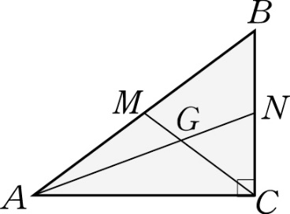

( )14.如右圖，△*ABC*中，∠*ACB*＝90°，*G*點為△*ABC*的重心，且 交於*M*點。

若＝12，＝9，求的長度。  
  
  (A) 7 (B) 6 (C) 5 (D) 4

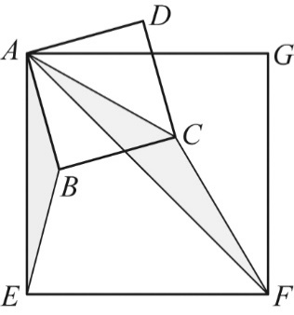( )15.如右圖，已知兩個正方形*ABCD*與*AEFG*，則＝？  
  
　　　 (A) (B)  (C) (D)

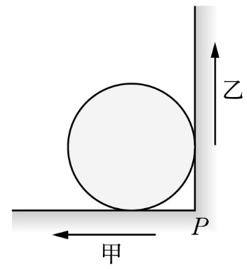

( )16.如右圖，有一個圓形建築物與兩牆面皆相切。若甲、乙兩人分別從牆角的*P*點沿著

牆面，向西走9公尺與向北走12公尺時，兩人恰好可以看到彼此，

則此建築物的半徑是多少公尺?

(A) 3 (B) 4 (C) 5 (D) 6 公尺。

( )17.△*ABC*中，已知三邊長分別為8、15、17，求△*ABC*的外接圓半徑＝？  
(A) 7.5 (B) 8 (C) 8.5 (D) 9

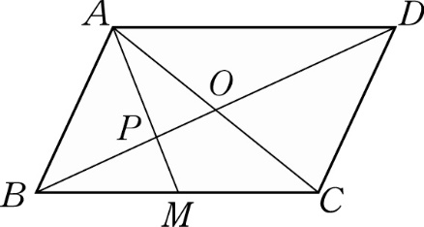( )18.如右圖，在4*ABCD*中，*M*點是的中點，*P*點是與的交點。  
若4*ABCD*面積為72，求△*APB*的面積＝?  
(A) 6 (B) 9 (C) 12 (D) 15

Y3D033U-3-2-23

( )19.如右圖，圓*O*為△*ABC*的外接圓，圓*I*為△*ABC*的內切圓，  
若∠*I*＝124°，則∠*ICO*＝？

(A) 12°　　(B) 14°　　(C) 16°　　(D) 18°

Y3A033U-3-2-16

( )20. 如右圖，△*ABC*是正三角形，邊長為8；△*ADC*為等腰直角三角形，  
∠*D*＝90°。若*I*點為△*ABC*的內心，*G*點為△*ADC*的重心，則＝？

(A) 　(B) 　(C) 　(D)

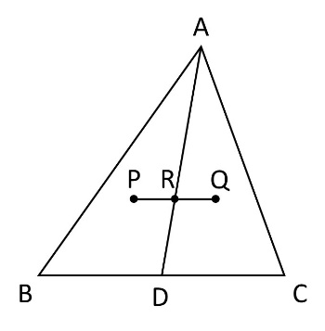( )21.若*D*為上的一點，*P*為△*ABD*之重心，Q為△*ACD*之重心，R為與的交點，

則下列選項何者一定正確？

(A) ＝2　(B) ＝

(C) ＝3　(D) *R*為△*ABC*之重心

Y3A063U-3-8( )22.如右圖，△*ABC*中，＝，＝，∠*ABC*＝90°。

若*O*、*G*兩點分別為△*ABC*的外心和重心，且＝2，

交於*E*，則＝？

(A) 　　(B) 　　(C) 　　(D)

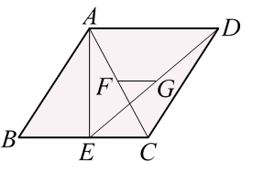

( )23.如右圖，四邊形*ABCD*為菱形，⊥，且*F*、*G*分別為、的中點。

若＝3，＝8，則四邊形 *AECD*的面積為多少？

(A) 40 (B) 48 (C) 56 (D) 72

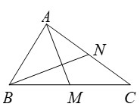

( )24.如右圖，在△*ABC*中，若＝，＝，⊥，

＝6，＝7，則＝?

(A) (B) (C) (D)

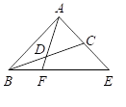( )25.如右圖，△*ABE*中，＝，＝2，

若∠*DCA*＝∠*DAC*，則∠*BAC*＝?

1. 30°　(B) 60°　(C) 90° (D) 108°

108-1-3 九年級 數學科－解答

1. BCDAD 6. BADAB

11.DDBCB 16. ACCAC

21.CDCBC